**PŘÍRODOPIS 9 (**15.3.-19.3.)

1. **On-line hodina** – připravte si zápisové sešity a psací pomůcky + vytisknutý PL

(nebo papír)

1. Procvičování probrané látky

* PL – Sopečná činnost – budeme vypracovávat na hodině

1. Výklad nového učiva: Jevy doprovázející sopečnou činnost

* Video: „Zeměpis světa: Vulkány““

1. Zadání projektů

**DÚ:** 1. Vytiskněte si na on-line hodinu v Po PL! – **Budete náhodně odevzdávat na známky!!!**

**!!! PŘIPOMÍNÁM ODEVZDÁNÍ ZÁPISŮ UČIVA DO 12.3. (od hornin včetně)!!!**

PP

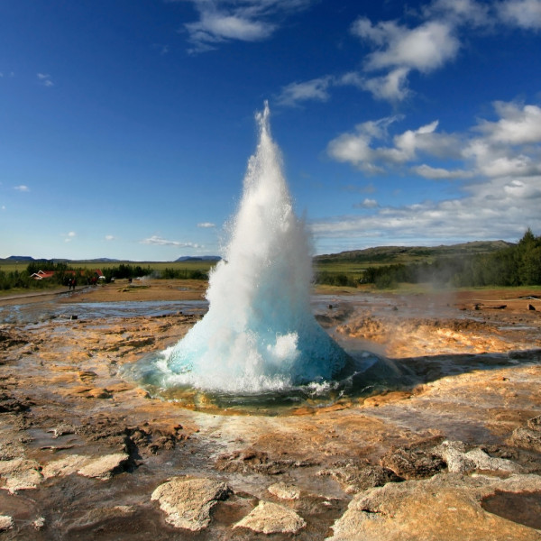 **GEJZÍR**